Fabrikagetechnieken1 p3 les 1 Huiswerkopdracht 1
Extra metaalbewerkingen

Opg. 1)
1a) Kun je profielen walsen ? Elk materiaal kan in principe gewalst worden, zolang het de over juiste vervormingseigenschappen bezit. Dus profielen ook.
1b) Moet dit profiel altijd een ronde doorsnede hebben? Hoeft niet perse wat is er mogelijk? Er zijn veel vormen mogelijk om te walsen.
1c) Kun je zo’n profiel in tot gewenste diameter walsen? Ja want dat kun je instellen op de computer.
Leg steeds je antwoord kort uit, en plaats ook een hyperlink van een video van profielwalsen. https://www.youtube.com/watch?v=80Es3ljDgGQ

Opg. 2) Wat wordt er precies bedoeld met kanten breken? Wat is het nut ervan ?
Scherpe punten weghalen dat doen ze om het materiaal fijner te maken zodat je er niet aan kan snijden.

Opg. 3)
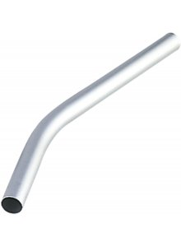
3a) Wat is kralen ( engels: metal beading) voor een techniek ? Lijkt op kanten en zetten
3b) Wat is het doel van kralen denk je ? Buigen van materiaal
3c) Plaats een afbeelding van een metalen product, waarin kralen is gebruikt.

Opg 4.) Wat is het verschil tussen een drierollenwals en een vierrollenwals ? Heeft een vierrollenwals een voordeel ? (google afbeeldingen : vierrollenwals)

Met drierollenwals kun je ronde vormen maken en met vierrollenwals kun je andere vormen maken.

